**数据库详细设计**

1. **数据库整体结构图**

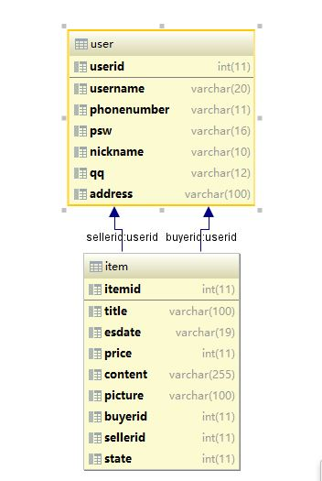

1. **用户信息管理**
2. **user：**用户基本信息表，用于用户身份验证。

|  |  |  |  |  |  |  |
| --- | --- | --- | --- | --- | --- | --- |
| **表项** | **属性** | **数据类型** | **内容约定** | **默认值** | **定**义 | **备注** |
| UserID | Prmry./AutoInc. | int | 10000-99999 | 无 | 用户ID | 表中有一初始用户10000，用于生成ID，无实际意义 |
| UserName | not null/Unique | varchar(20) | 无 | ‘’ | 用户名 | 不可重复 |
| PhoneNumber | not null | varchar(11) | 无 | ‘’ | 电话号码 | 无 |
| Psw | not null | varchar(16) | 无 | ‘’ | 密码 | 无 |
| NickName | not null | varchar(10) | 无 | ‘’ | 昵称 | 无 |
| QQ | not null | varchar(12) | 无 | ‘’ | QQ号 | 无 |
| Address | not null | varchar(100) | 无 | ‘’ | 地址 | 无 |

user表

1. **商品信息管理**
2. **item：**商品信息，用于记录商品的重要属性。

|  |  |  |  |  |  |  |
| --- | --- | --- | --- | --- | --- | --- |
| **表项** | **属性** | **数据类型** | **内容约定** | **默认值** | **定**义 | **备注** |
| Itemid | Prmry./AutoInc. | int | 100000-999999 | 无 | 商品ID | 表中有一初始物品10000，用于生成ID，无实际意义 |
| Title | not null | varchar(100) | 无 | ‘’ | 商品名 | 无 |
| Esdate | Not null | Varchar(19) | yyyy-MM-dd HH:mm:ss | ‘’ | 发布时间 | 系统时间初始化 |
| Price | not null | int | 0以上整数 | -1 | 商品价格 | 单位为0.01元 |
| Content | not null | Varchar(255) | 无 | -1 | 商品内容 | 无 |
| Picture | not null | varchar(255) | 路径 | ‘’ | 图片路径 | 无 |
| Buyerid | not null | int | 10000-99999 | 无 | 买家ID | 外键为user的userid |
| Sellerid | not null | int | 10000-99999 | 无 | 卖家ID | 外键为user的userid |
| state | not null | int | 0，1，2，-1 | 0 | 状态 | 0表示 |

iteminfo表